Прокуратура г.Волгограда

Департамент по образованию администрации Волгограда

Муниципальное учреждение
дополнительного профессионального образования
«Центр развития образования Волгограда»

Чтобы защитить детей
от информации в сети Интернет,
угрожающей их жизни и здоровью

ПАМЯТКА ДЛЯ РОДИТЕЛЕЙ

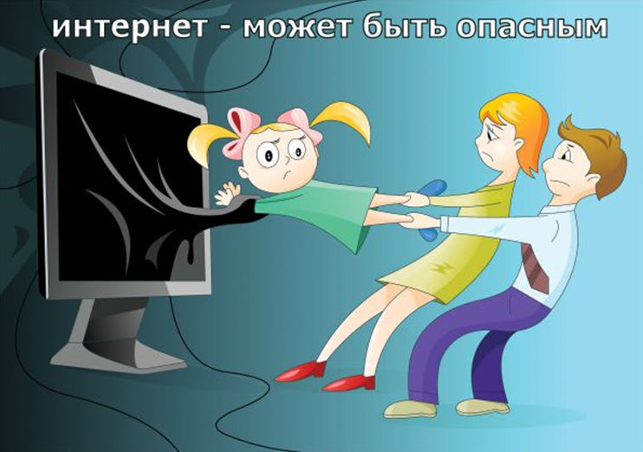

Волгоград, 2017
Что происходит
в подростковом возрасте?
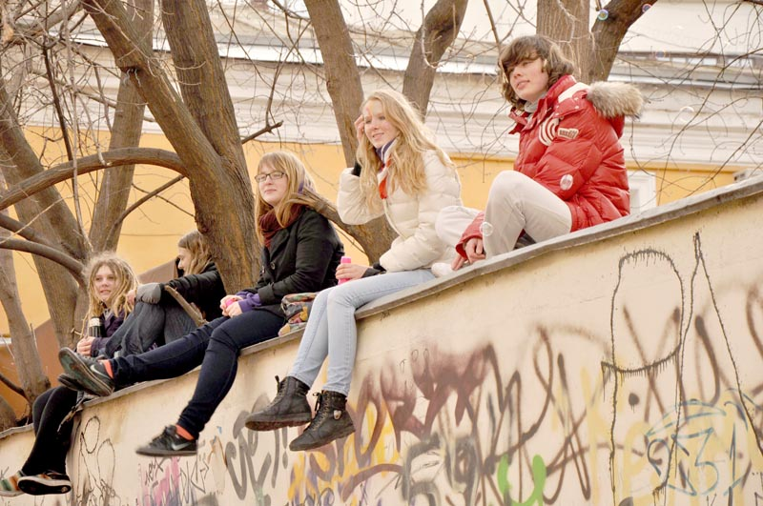 | – физиологические и психологические изменения;  – формирование собственных взглядов, поиск своего «Я»;  – ведущая потребность в самоутверждении;  – критичное отношение к наставлениям взрослых;  – изменения в отношениях с взрослыми и сверстниками;  – активная жизнь перемещается из дома во внешний мир.
 | Почему подростки уязвимы?  – не знают, как реализовать свои потребности, желания;  – нет четких жизненных целей и ценностей;  – очень значимо признание сверстников;  – плохо устойчивы в ситуации стресса;  – мало жизненного опыта;  – отрицают авторитеты;  – бескомпромиссны.
Что может стать угрозой
для подростка?

– жизненные обстоятельства или ситуации, которые подросток воспринимает как невыносимо трудные, непреодолимые;
– использование Интернет-ресурсов, которые могут оказывать разрушающее воздействие на психику.

Опасные группы Интернета
Хештег, изображаемый значком «решетка» #, позволяет другим пользователям находить все записи, обозначенные этим значком через поисковую систему социальной сети.

«Хочу в игру», «Разбуди меня в 4.20», «Дай мне номер», «Дай инструкцию», «Я готов в путь вечный», «Найдите. Где я?», «Звезды. Путь млечный»…
# МореКитов  # китовморе  #домкитов  #китобой  # няпока  #рина  #ssrma  #ssrm  #NoG  #d28  #ff33  #f57  #f58 | #разбудименяв4_20  #deletedsky1281  #terminal1281  #я_иду_в_тихийдом   | #ФилиппЛис  #мертвыедуши  #млечныйпуть  #ТихийДом  #домтихий  #RoyalManor  #killmeorder  #хочувигру  #150звезд  #истина  #DK1281  #f57KMO  #exit
«Группы смерти» в соцсетях

«Группы смерти» представляют собой закрытые группы в социальных сетях, как правило, в сети «ВКонтакте». Участникам предлагается пройти игру-квест с заданиями, по мере выполнения которых повышается рейтинг, или уровень, игрока, открывающий доступ к новым возможностям – контенту и заданиям, связанным с тематикой смерти и причинением себе физических страданий, вплоть до суицида. Кураторы групп пытаются получить необходимую им информацию о новом участнике, включая адрес и телефон. Это делается для последующего возможного воздействия на участника путем угроз в случае, если он захочет выйти из игры. Задания куратора, так или иначе, связаны с суицидальной тематикой – нанести себе порезы и сфотографировать, сфотографировать себя в 4.20 на рельсах, на кладбище, на крыше высотного дома, указать дату своей смерти и т.д. Доказательства выполнения заданий должны представляться участниками куратору, в этом случае участник переходит на новый уровень и получает следующее задание, вплоть до трагического финала. Часто подростки вступают в игру из любопытства, не собираясь фактически совершать суицид. Однако впоследствии кураторы препятствуют выходу из игры, угрожают причинить вред членам семьи участника и т.д.

Какая интернет-информация опасна
для детей
 | В Интернете «гуляет» смертельная инструкция с картинкой «Как стать феей огня», стилизованной под популярный итальянский мультсериал «Клуб Винкс: Школа волшебниц», персонажи которой — волшебные феи. На картинке изображена одна из главных героинь мультфильма (фея огня Блум). Дан текст инструкции «Как стать феей огня в домашних условиях». Для «волшебного» превращения в фею в инструкции предлагается тайком в полночь произнести волшебные слова, включить газ на кухне, не зажигая его, после чего лечь спать. Согласно инструкции на картинке, «…Пойдет волшебный газ. Пока ты будешь дышать им во сне, ты будешь становиться феей!».
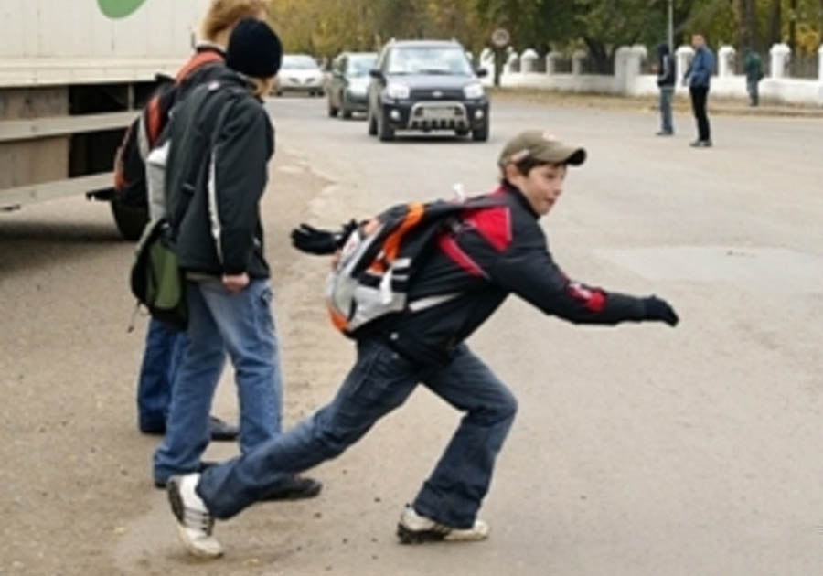 |  | «Беги или умри»  Суть этой игры в том, чтобы перебежать дорогу как можно ближе перед движущимся транспортом.

«Руферство» заключается в проникновении и исследовании различных труднодоступных объектов, посещение высотных объектов – многоэтажек, радиовышек, труб и т.п.  На Интернет-страницах размещается информация об имеющихся в городе открытых чердачных помещениях, крышах многоквартирных домов, заброшенных объектах капитального | 
строительства, высотных линиях электропередач, трубах котельных (с указанием конкретных адресов).Размещаются фото- и видеоматериалы, пропагандирующие «руферство», осуществляется поиск лиц среди посетителей Интернет-сайта для коллективного посещения высотных объектов.

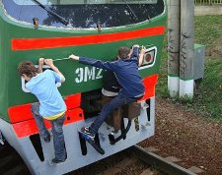 | «Зацепинг»  Аналогичным образом осуществляется пропаганда поездок на крышах поездов, электричек и т.п.  Участникам предлагается сообщать о «доблестях» в Интернете, выкладывая соответствующие фотографии.

Показатели участия ребенка
в «опасных» группах:

- резкое изменение фона настроения и поведения;
- пробуждение в ночное время и выход в Интернет;
- нежелание ребенка обсуждать новости
- группы и свои действия в ней;
- ведение в сети одновременно нескольких
- страниц под разными именами;
- выполнение различных заданий и их видеозапись;
- появление в речи и на страницах в сети тегов «Раны на руках заглушают боль в душе», «Лети к солнцу», «Лифты несут людей в небеса» и др.

Внимание, УГРОЗА!

Родители, обратите внимание
на «знаки»

- Высказывания о нежелании жить.
- Фиксация на теме смерти.
- Активная подготовка к способу совершения суицида; сообщение друзьям о принятии решения о самоубийстве (прямое и косвенное).
- Символическое прощание с ближайшим окружением.
- Постоянно пониженное настроение, тоскливость.
- Стремление к рискованным действиям, отрицание проблем.

 | - Раздражительность.  - Угрюмость.  - Негативные оценки своей личности.  - Необычное, нехарактерное поведение.  - Снижение успеваемости.  - Частые попытки уединиться.

Как предотвратить беду?

1. Сохраняйте спокойствие. Развивайте у ребенка навыки преодоления
сложных ситуаций, учите справляться со стрессом!
2. Оцените степень Вашего участия. Для этого:
- составьте список, что самое важное в Вашей жизни
(запишите в столбик);
- с левой стороны расставьте номера:
1 – самое важное,
2 – менее важное и т.д.
- вспомните, например, вчерашний день и с правой стороны столбика напишите, сколько времени (часов, минут) Вы уделили этому;
- сравните номер слева и время, указанное справа;
- посмотрите, какое место занимает ребенок в этом в ряду;
- сколько времени Вы уделили ему?
3. Установите доверительный контакт.
- Подумайте о том, как Вы любите своего ребенка.
Выпишите на листочек все то, за что Вы можете его похвалить, сказать ему спасибо.
- Скажите об этом ребенку сегодня.
- Говорите об этом ребенку каждый день.
- 4. Поддерживайте доверительные отношения с ребенком.

 | - Обсуждайте с ребенком то, что он узнает из сети Интернет.  - Учитесь понимать язык, на котором говорит Ваш ребенок.  - Всегда воспринимайте его проблемы и переживания серьезно, без критики и насмешек.
- Говорите с ним о его переживаниях, чувствах, эмоциях.
- Обсуждайте вместе с ребенком ближайшее и далекое будущее.
- Заботьтесь о том, чтобы подросток «принимал» свое тело, себя таким, какой он есть.
- Поощряйте ребенка за проявленную заботу о ближних (о старшем поколении, младших детях, домашних питомцах).
- Поддерживайте семейные традиции и ритуалы.
- Старайтесь поддерживать режим дня подростка.

 | 
5. Создайте домашнюю традицию ежедневно обсуждать проблемы и трудности.
- Делитесь с ребенком своими трудностями.
- Показывайте, что все они разрешимы.
- Говорите о способах разрешения проблем и людях, которые в этом помогают.
 | - Говорите о способах разрешения проблем и людях, которые в этом помогают.  - Спрашивайте о его проблемах. Вместе ищите способы их разрешения.  - Говорите о том, что вместе вы всегда найдете выход из любой ситуации.
6. Контролируйте пребывание ребенка в сети с помощью технических средств.
- iProtectYouPro – программа-фильтр Интернета, позволяет родителям ограничивать по разным параметрам сайты, просматриваемые детьми ресурсы.
- предназначение KidsControl – контроль времени, которое ребенок проводит в Интернете.
- MipkoTimeSheriff – контроль времени, проводимого ребенком за компьютером, работы с конкретными программами, сайтами.
- NetPoliceLite – родительский контроль – запрет посещения сайтов определенных категорий (сайты для взрослых, ненормативная лексика и т.п.).
- ИНТЕРНЕТ ЦЕНЗОР – программа содержит уникальные вручную проверенные «белые списки», включающие все безопасные отечественные сайты и основные иностранные ресурсы. Программа надежно защищена от взлома и обхода фильтрации.
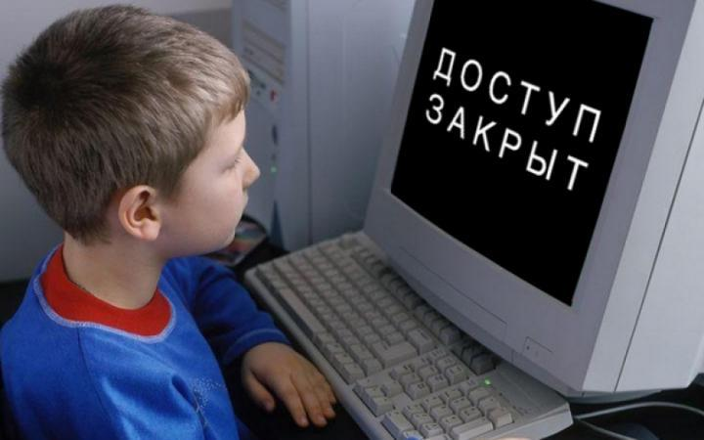
7. Учите ребенка справляться с трудностями.
- Научите ребенка, принимая решение, просчитывать его последствия и меру ответственности.
- Постарайтесь задавать открытые вопросы, над которыми надо подумать и не ограничиваться односложным «да» или «нет».
- Расскажите о людях, к которым можно обратиться за помощью в трудных ситуациях, о службах экстренной помощи.
- Научите ребенка выражать свои эмоции в социально приемлемых формах.
- Научите ребенка расслабляться, управлять своими эмоциями в сложных, критических для него ситуациях.
8. Говорите с ребенком по душам.
- Перед началом разговора проговорите про себя, как Вы любите своего ребенка, что он ценнее всего в этой жизни.
- Постарайтесь услышать ребенка.
- Обсуждайте проблемы открыто, это снимает тревожность.
- Подчеркивайте временный характер проблем, вселяйте надежду.
- Обещайте, что без его согласия Вы не расскажете никому о разговоре.
- Ищите конструктивные выходы из ситуации.
- Не оставляйте подростка одного и после успешного разговора.
9. Обратитесь за помощью к специалистам.
- Обращение не несет за собой никаких негативных последствий.
- В ситуации риска жизни будет выявлена подлинная причина негативных переживаний, оказана профессиональная помощь.

Советуем дополнительно познакомиться с памяткой для родителей «Куда обратиться, если есть подозрения о нахождении ребенка в «группах смерти»?»:
http://www.ya-roditel.ru/parents/ig/gruppy-smerti-chto-nuzhno-
znat-o-nikh-roditelyam/

Общероссийский
детский телефон доверия:
8-800-2000-1228-80

Горячая линия «Ребенок в опасности»
Следственного комитета РФ

